**Zadanie 2 – fotoradar:**

Twoim zadaniem jest zrobienie aplikacji, w której osoba obsługująca ją będzie dodawać do listy zarejestrowane przez fotoradar pomiary prędkości.

W aplikacji ma się dać wprowadzić dozwoloną prędkość oraz zaznaczyć czy dana prędkość obowiązuje w terenie zabudowanym.

Aplikacja ma zliczać ile % kierowców poruszało sięzgodnie z przepisami (tj. nie przekraczało dozwolonej prędkości) oraz podawać liczbę zabranych praw jazdy.

Prowo jazdy zabieramy gdy na obszarze zabudowanym kierowca przekroczył prędkość o 50 km/h.

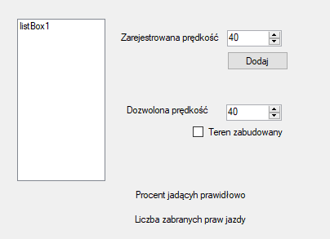

**Kod:**

using System;

using System.Collections.Generic;

using System.ComponentModel;

using System.Data;

using System.Drawing;

using System.Linq;

using System.Text;

using System.Threading.Tasks;

using System.Windows.Forms;

namespace fotorarar_1

{

public partial class Form1 : Form

{

public Form1()

{

InitializeComponent();

}

private void button1_Click(object sender, EventArgs e)

{

listBox1.Items.Add( (int) numericUpDown1.Value);

int dozwolona_predkosc = (int)numericUpDown2.Value;

int ile_prawidlowo = 0;

foreach (int pomiar in listBox1.Items)

if (pomiar <= dozwolona_predkosc)

{

ile_prawidlowo++;

}

int ile_procent_prawidlowo = ile_prawidlowo * 100 / listBox1.Items.Count;

label3_prawidlowo.Text = ile_procent_prawidlowo.ToString("0") + " %";

int ile_zabranych = 0;

foreach (int pomiar in listBox1.Items)

if (pomiar > dozwolona_predkosc +50 && checkBox1.Checked)

{

ile_zabranych++;

}

label4_zabrane.Text = ile_zabranych.ToString("0");

}

private void numericUpDown2_ValueChanged(object sender, EventArgs e)

{

}

}

}